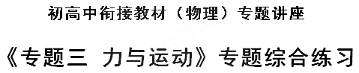
一、选择题
1、如图所示，在静止的车厢内悬挂一重球设悬线对球的拉力为T，车厢壁对球的弹力为N，当车厢向右加速运动时，则（ ）
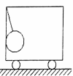
A. T、N都增大
B. T增大，N不变
C. T，N 都减小
D. T不变，N增大
【答案】 D
2、在台秤的托盘上固定一斜面体，斜面与水平面的倾角为θ，斜面体质量为M，现在斜面上放一质量为m的物体，则（ ）
A. 若m从斜面上匀速下滑，台秤示数为（M - m）g
B. 若m从斜面上加速下滑，台秤示数大于（M+m）g
C. 若从光滑斜面上加速下滑，台秤示数为（M+mcos²θ）g
D. 若从粗糙的斜面上减速下滑，台秤示数小于（M+m）g
【答案】 C
【解析】A项：若m从斜面上匀速下滑，系统受力平衡，台秤示数为（M+m）g，故A错误；
B、C项：加速下滑时，对物体和斜面体整体受力分析，受总重力、支持力和静摩擦力，根据牛顿第二定律，有
竖直方向：（M+m）g-N′=masinθ
水平方向：f=macosθ
对物体受力分析，受重力和支持力，根据牛顿第二定律，有：
mgsinθ=ma
联立得到：N′-N=mg-masinα=mg-mg（sinα）²=mgcos²α，所以台秤的示数与未放m时比较将增加mgcos²α，台秤示数为（M+mcos²θ）g，故B错误，C正确；
D项：若从粗糙的斜面上减速下滑，具有向上的加速度，超重，台秤示数大于（M+m）g，D错误。
3、建筑工人用如图所示的定滑轮装置运送建筑材料。质量为70kg的工人站在地面上，通过定滑轮将20kg的建筑材料以1 m/s2的加速度向上加速拉升，忽略绳子和定滑轮的质量及定滑轮的摩擦，则工人对地面的压力大小为(g=10m/s2) （ ）
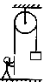
A. 510 N B. 480 N C. 890 N D. 920 N
【答案】 B
【解析】人和物体的受力如图所示：
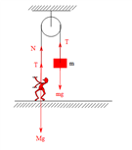
以建筑材料为研究对象，由牛顿第二定律得：
T-mg=ma，
得绳子的拉力大小为：T=m（g+a）=20×（10+1）N=220N，
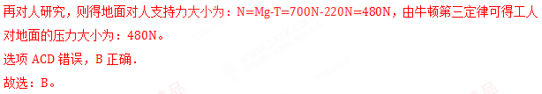
点睛：先以建筑材料为研究对象，它有向上的加速度，由牛顿第二定律求得绳子的拉力大小；再对人研究，由平衡条件求出地面对人的支持力大小，再求解人对地面的压力大小．
4、如图所示，一质量为的木架放在水平地面上，木架上的长杆为竖直方向，在杆上套着一个质量为的小环，环与杆之间滑动摩擦力的大小为，当环沿杆向下做加速运动时，架子对地面压力的大小为（ ）
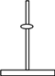
A. B. C. D.
【答案】 C
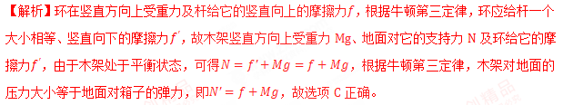
点睛：以木架为研究对象，分析受力情况，根据平衡条件求出地面对木架的支持力，再根据牛顿第三定律求出木架对地面的压力。
5、如图所示，在倾角为45°的斜面体的顶端，用线沿平行斜面方向系一质量位m的小球．若不计一切摩擦，当斜面体以a=4g/3的加速度向左匀加速运动，稳定后线上的张力为（ ）
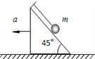
A. 0 B. mg C. 5mg/3 D. mg
【答案】 C
【解析】当小球对滑块的压力等于零时，小球即将离开斜面，对小球受力分析如图所示
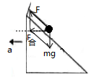
由图知，解得，故当时，小球将离开斜面， ，由几何知识得：拉力，选C.
【点睛】小球即将离开斜面时受重力、拉力作用，斜面的支持力为0，由此求出对应的临界加速度a，再将与a比较，由此判断小球有没有离开斜面，再根据力的合成法求解拉力.
6、放于水平地面的小车上，一细线一端系着质量为m的小球a，另一端系在车顶，当小车做直线运动时，细线与竖直方向的夹角为θ，此时放在小车上质量M的物体b跟小车相对静止，如图所示，取重力加速度为g，下列说法正确的是
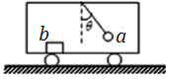
A. 小车一定向左运动
B. 加速度的大小为gsin θ，方向向左
C. 细线的拉力大小为，方向沿线斜向上
D. b受到的摩擦力大小为Mgtan θ，方向向左
【答案】 D
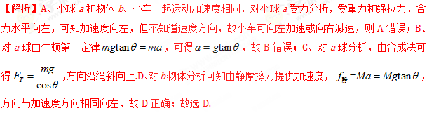
【点睛】本题关键之处是要抓住小球与物体的加速度相同，运用隔离法分别对两物体进行研究．对于连接体问题，隔离法都可以求解，而整体法却是有条件的．
7、如下图所示为杂技“顶竿”表演的示意图：一人站在地上，肩上扛一质量为M的竖直竹竿，当竿上一质量为m的人以加速度a加速下滑时，竿对“底人”的压力大小为：( )
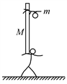
A. (M＋m)g B. (M－m)g C. (M＋m)g＋ma D. (M＋m)g－ma
【答案】 D
【解析】设竿上人受到的摩擦力大小为，对竿上人受力分析，由牛顿第二定律可得，解得：，方向竖直向上。
根据牛顿第三定律可得：竿上人对杆的摩擦力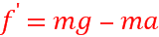，方向竖直向下。
设“底人”对竿的支持力为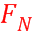，对竿受力分析，由平衡条件可得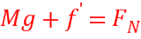 ，解得：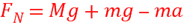
根据牛顿第三定律可得竿对“底人”的压力大小为，故D项正确，ABC三项错误。
点睛：加速度不同的连接体问题，一般先对受力简单的物体分析，再对受力复杂的物体分析进而求解出相应的问题。
8、如图，在光滑地面上，水平外力F拉动小车和木块一起做无相对滑动的加速运动．小车质量是M，木块质量是m，力大小是F，加速度大小是a，木块和小车之间动摩擦因数是μ．则在这个过程中，木块受到的摩擦力大小是（ ）
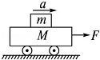
A. 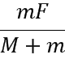
B. Ma
C. μmg
D. μ（M+m）g
【答案】 A
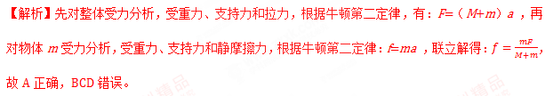
9、（多选）如图所示，质量为m的球置于斜面上，被一个竖直挡板挡住．现用一个力F拉斜面，使斜面在水平面上做加速度为a的匀加速直线运动，忽略一切摩擦，以下说法中正确的是（ ）
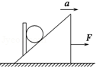
A. 斜面和挡板对球的弹力的合力等于ma
B. 若加速度a变大，斜面对球的弹力减小
C. 若加速度a变大，斜面对球的弹力不变
D. 若加速度a变大，竖直挡板对球的弹力变大
【答案】 CD
【解析】小球受重力mg、挡板的弹力N₁和斜面对小球的弹力N₂，设斜面的倾角为α，根据牛顿第二定律得：水平方向：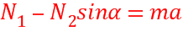，竖直方向：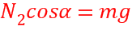，联立可得： 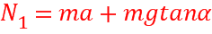，由此可知，若加速度a逐渐变大，斜面对球的弹力N₂不变，故C正确，B错误；若加速度a逐渐变大，N₁越大，即竖直挡板对球的弹力N₁变大，故D正确；斜面和挡板对球的弹力的合力为：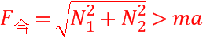，故A错误。所以CD正确，AB错误。
10、（多选）如图所示，水平地面上有两个完全相同的木块A、B，在水平推力F作用下运动。用F_{AB}代表A、B间的相互作用力
A. 若地面是完全光滑的,则F_{AB}＝F
B. 若地面是完全光滑的，则F_{AB}＝F
C. 若地面的摩擦因数为μ，则F_{AB}＝F
D. 若地面的摩擦因数为μ，则F_{AB}＝F
【答案】 BD
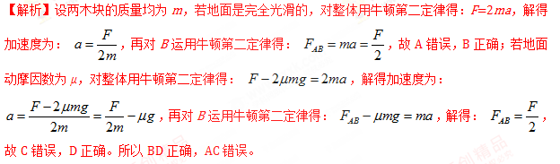
11、（多选）如图所示，质量分别为m_{A}、m_{B}的A、B两物块用轻线连接放在倾角为θ的斜面上，用始终平行于斜面向上的拉力F拉A，使它们沿斜面匀加速上升，A、B与斜面的动摩擦因数均为μ，为了增加轻线上的张力，可行的办法是（ ）
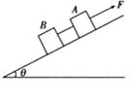
A. 减小A物的质量
B. 增大B物的质量
C. 增大倾角θ
D. 增大动摩擦因数μ
【答案】 AB
【解析】试题分析：当用斜面向上的拉力F拉A，两物体沿斜面匀加速上升时，对整体运用牛顿第二定律求出加速度，再对B研究，根据牛顿第二定律求出轻线上的张力，分析增加轻线上的张力的办法．
对整体，根据牛顿第二定律得，得
，对B分析，根据牛顿第二定律得：
，联立解得，则要增加T，可减小A物的质量，或增大B物的质量，AB正确．
12、（多选）一根不可伸缩的轻绳跨过轻质的定滑轮，一端挂一吊椅，另一端被坐在吊椅上的运动员拉住，如图所示。设运动员质量为M，吊椅的质量为m，且M＞m，不计定滑轮与绳子间的摩擦，重力加速度为g。当运动员与吊椅一起以加速度大小为a加速上升时，运动员竖直向下拉绳的力T及运动员对吊椅的压力N分别为（ ）
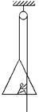
A. B.
C. D.
【答案】 AC
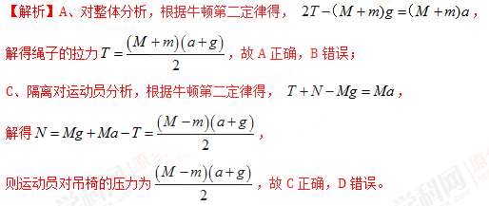
点睛：本题考查了牛顿第二定律的基本运用，关键合理的选择研究的对象，结合牛顿第二定律进行求解，掌握整体法和隔离法的灵活运用。
二、非选择题
13、如图所示，沿水平方向做匀变速直线运动的车厢中，悬挂小球的悬线与竖直方向夹角为θ，球和车厢相对静止，球的质量为m，重力加速度为g。
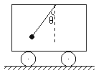
（1）求车厢运动的加速度并说明车厢的运动情况。
（2）求悬线对球的拉力大小。
【答案】 (1) a=gtanθ 方向：水平向右 ,车厢向右加速或者向左减速运动 (2) T=mg/cosθ
【解析】试题分析：对小球进行受力分析，根据牛顿第二定律求解加速度，然后说明车厢可能的运动情况；根据几何关系求解悬线对球的拉力。
（1）对小球进行受力分析如图所示：受到重力和绳子拉力，
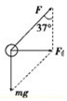
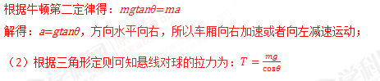
点睛：本题主要考查了牛顿第二定律的知识；利用牛顿第二定律答题时的一般步骤是：确定研究对象、进行受力分析、进行正交分解、建立方程进行解答。
14、如图，用力F向上提通过细绳连在一起的A、B两物体，以5m/s²的加速度匀加速竖直上升，已知A、B的质量分别是1kg和2kg，绳子所能承受的最大拉力是35N，取g=10m/s²则：
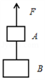
（1）力F的大小是多少？
（2）为使绳子不被拉断，加速上升的最大加速度是多少？
【答案】 （1）45N（2）7.5m/s²
【解析】试题分析：以AB整体为研究对象，根据牛顿第二定律求得力F作用力大小；当绳子所受的拉力达到最大值时，上升的加速度达到最大。以B为研究对象，进行受力分析求得物体上升时的最大加速度。
（1）以AB整体为研究对象，根据牛顿第二定律有：
代入数据解得：F =45N．
（2）以B为研究对象，进行受力分析，根据牛顿第二定律有：
据题有： T_{max}=35N
可得物体整体上升的最大加速度为： a_{max}=7.5m/s²
点睛：本题主要考查了正确的对物体进行受力分析，能根据牛顿第二定律求解加速度和作用力，关键是灵活选择研究对象，正确使用整体法和隔离法处理。
15、如图所示，用绳子将质量为2kg的盘式弹簧秤吊起，使秤盘保持水平。在秤盘上放上质量为0.5kg的砝码之后，使整个秤竖直向上运动，此时秤的指针示数为0.55kg，不计空气阻力。求：
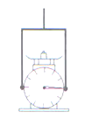
（1）盘式弹簧秤运动加速度的方向；
（2）盘式弹簧秤运动加速度的大小；
（3）绳子对盘式弹簧秤的拉力。
【答案】 （1）加速度向上（2）1m/s²(3)27.5N
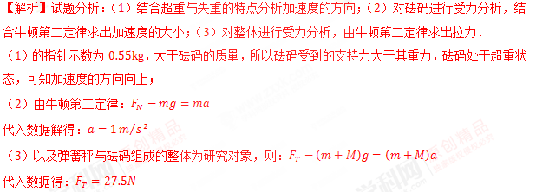
16、如图甲所示，质量为m＝2kg的物体置于倾角为θ＝30°的固定且足够长的光滑斜面上，对物体施以平行于斜面向上的拉力F，t₁＝5s时撤去拉力，物体撤去拉力前运动的v—t图像如图乙所示。（g取10m/s²）试求：
（1）拉力F的大小；
（2）物体在11s内的位移。
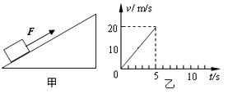
【答案】 （1）18N；（2）80m；
